POLICORP GSCONNECT

GUIA DE USO

Guia rápido para você usar o PoliCorp GSConnect

SUMÁRIO
DESCRIÇÃO 03
UTILIZANDO A APLICAÇÃO 03
HABILITANDO PERMISSÕES NO SMARTPHONE 06
EXECUTAR COMANDOS NO TERMINAL PELO SMARTPHONE 08
PRINCIPAIS FUNCIONALIDADES DO POLICORP GSCONNECT 09
PRINCIPAIS FUNCIONALIDADES DO KDE CONNECT 10

LISTA DE ILUSTRAÇÕES
Figura 01: Abrindo o PoliCorp GSConnect 04
Figura 02: Abrindo o KDE Connect 04
Figura 03: Solicitando emparelhamento no KDE Connect 05
Figura 04: Aceitando o emparelhamento no PoliCorp GSConnect 05
Figura 05: Controlando o PoliCorp GSConnect e KDE Connect 06
Figura 06: Listando as funcionalidades compatíveis do KDE Connect 06
Figura 07: Permissão de envio de arquivos no smartphone 07
Figura 08: Enviando arquivo do smartphone para o computador 07
Figura 09: Selecionando dispositivo para executar comandos 08
Figura 10: Definindo um comando 08
Figura 11: Executando um comando pelo KDE Connect 09

DESCRIÇÂO
Para fazer integração do seu smartphone com o seu computador usando o Policorp Linux OEM, a solução consiste em duas aplicações, Policorp GSConnect (Linux) e KDE Connect (Mobile). Por meio dessas aplicações é possível emparelhar usando uma mesma conexão Wi-Fi entre os dispositivos.
Uma vez que a conexão é estabelecida, é possibilitado gerenciar notificações de telefone na área de trabalho, controle remoto de mídia, compartilhamento de arquivos, envio de URLs e muito mais. Adicionalmente, ele permite que os usuários controlem seus computadores remotamente usando seus dispositivos móveis. Isso significa que é possível usar o smartphone para controlar o cursor do mouse, teclado, gerenciador de arquivos e outros recursos do computador, mesmo quando não estiver próximo dele.

Pré-requisitos

- Policorp GSConnect (Linux): Aplicativo Linux para instalação no Sistema Policorp Linux OEM.
- KDE Connect (Mobile): Será utilizado a aplicação mobile KDE Connect para o emparelhamento entre dispositivos. É possível instalar a aplicação na Google Play Store ou na App Store.
OBS: Certifique-se que ambos os dispositivos estão conectados a mesma rede Wifi.

UTILIZANDO A APLICAÇÃO

Abra a aplicação em ambos os dispositivos, Policorp GSConnect no seu computador e o KDE Connect no seu smartphone.
No computador acesse o Policorp GSConnect indo até a barra de ferramentas e clicando em “Configurações de Dispositivo”
Figura 1: Abrindo o PoliCorp GSConnect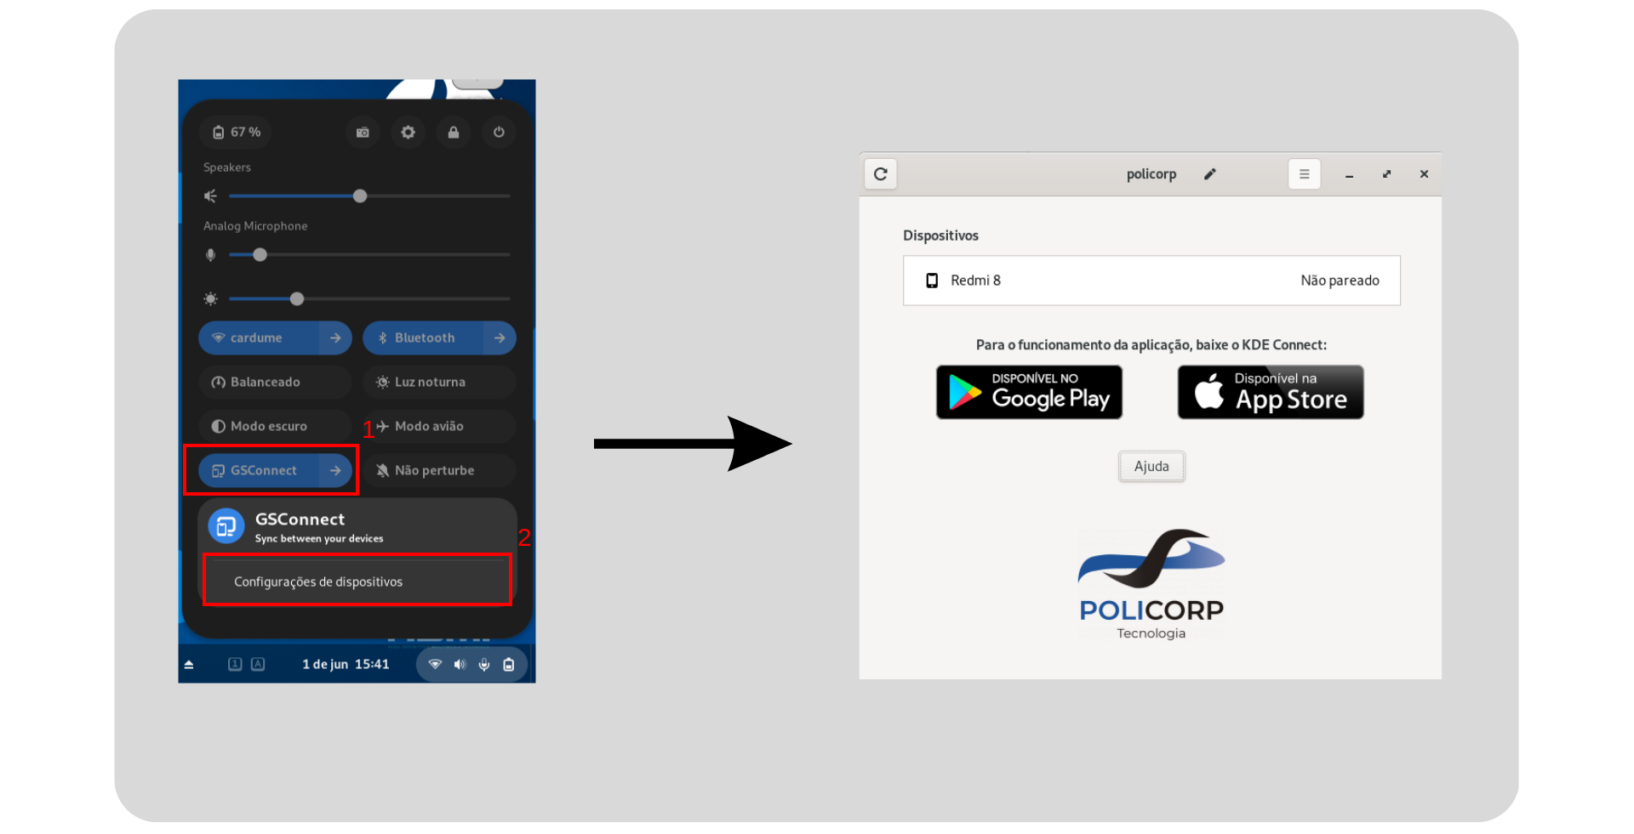
Com a Janela da aplicação aberta no computador, abra o aplicativo KDE Connect no smartphone. Será possível conectar ao seu computador:
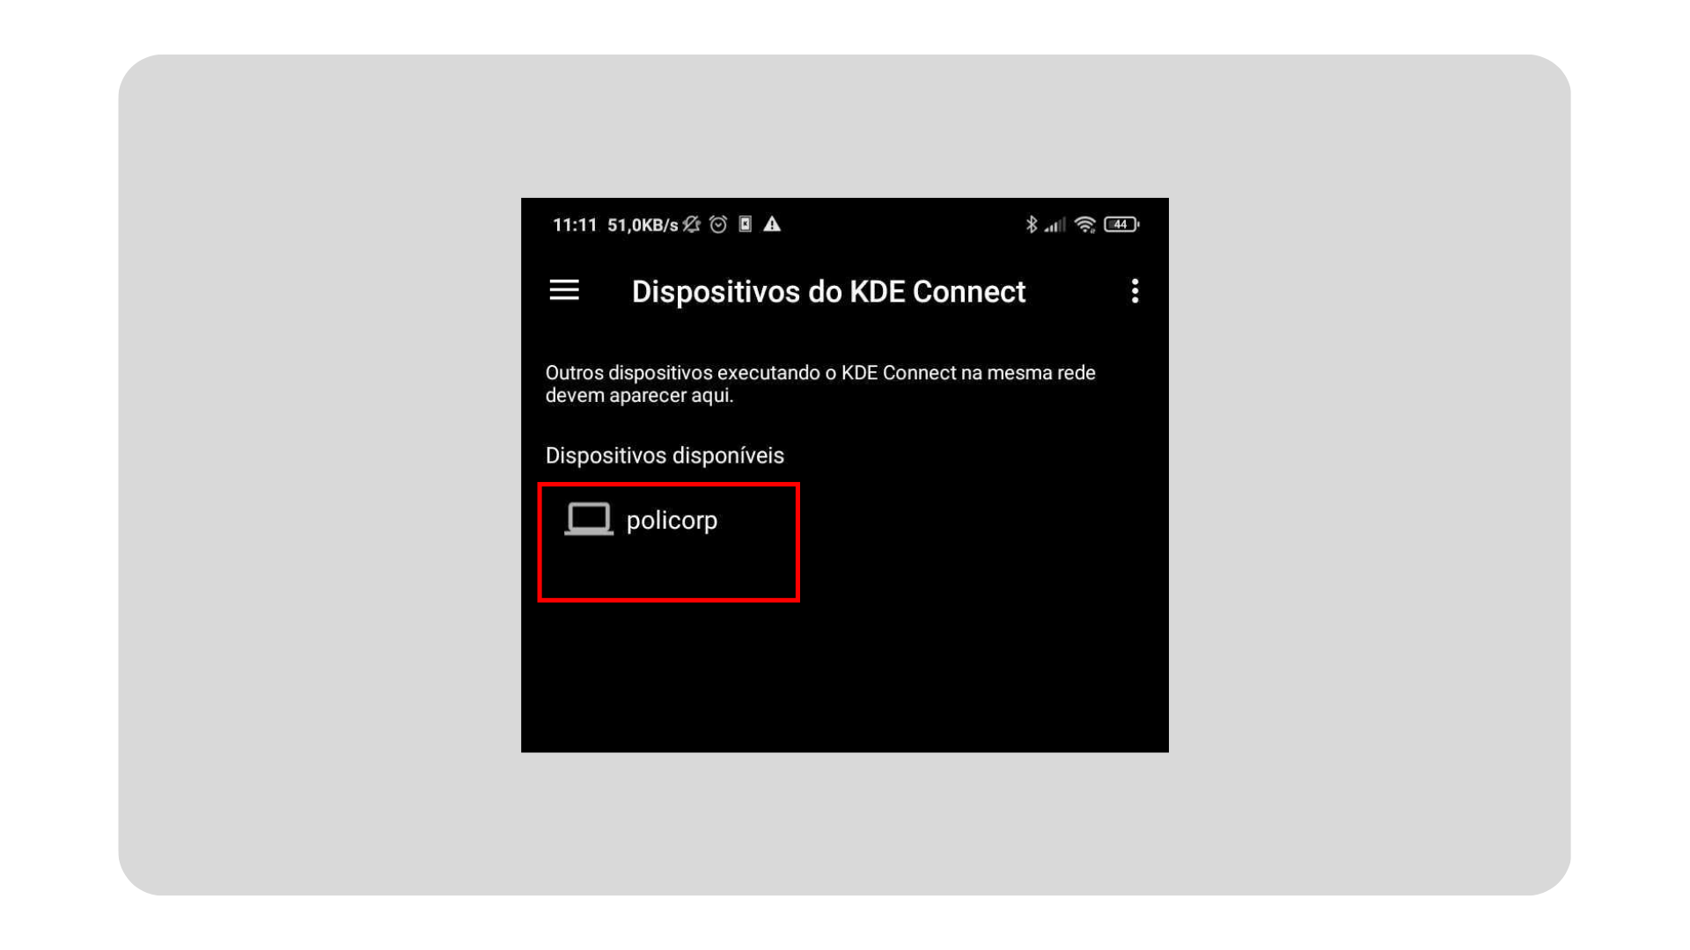Figura 2: Abrindo o KDE Connect

No smartphone, clique no Identificador do seu computador. Após clicar, aperte para solicitar permissão ao seu computador:

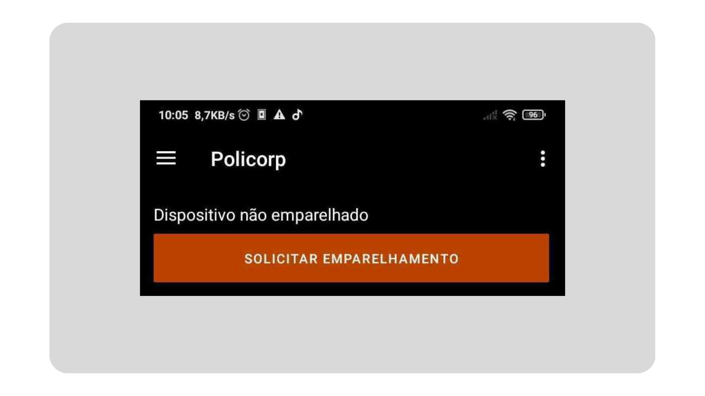Figura 3: Solicitando emparelhamento no KDE Connect

No topo da tela do seu computador irá aparecer uma solicitação de acesso do seu dispositivo, aceite-a:
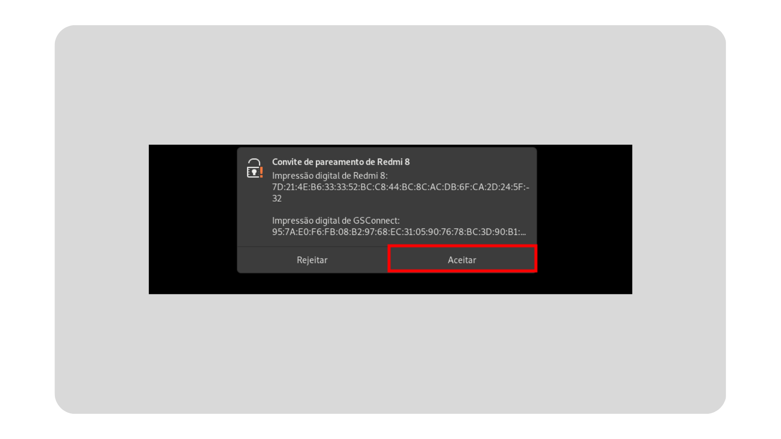Figura 4: Aceitando o emparelhamento no PoliCorp GSConnect

Com os dispositivos emparelhados é possível, controlar seus dispositivos remotamente e utilizar suas funcionalidades:
Figura 5: Controlando o PoliCorp GSConnect e KDE Connect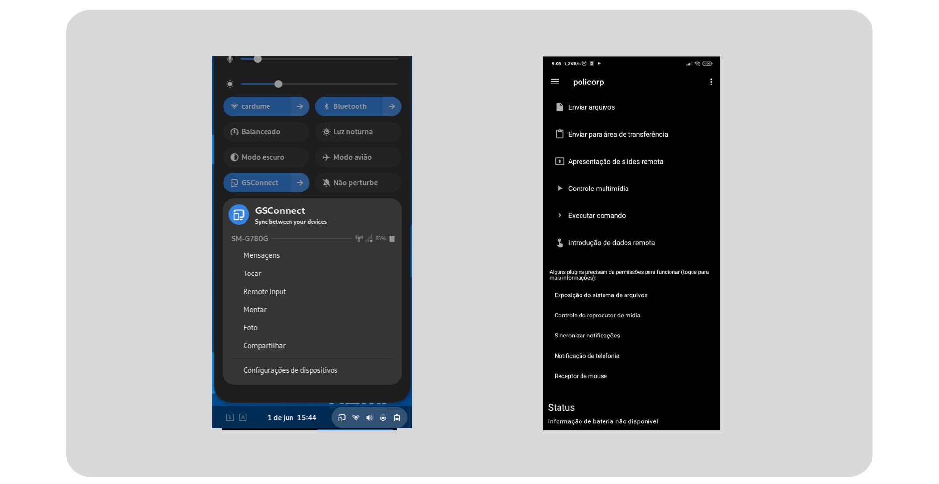

HABILITANDO PERMISSÕES NO SMARTPHONE
Dependendo do sistema operacional do seu smartphone, algumas opções podem ser diferentes ou estar localizadas em diferentes lugares. No entanto, o processo geral deve ser semelhante. Conecte-se ao dispositivo desejado, ao emparelhá-lo será listado as funcionalidades compatíveis entre os dois dispositivos, conforme imagem abaixo.
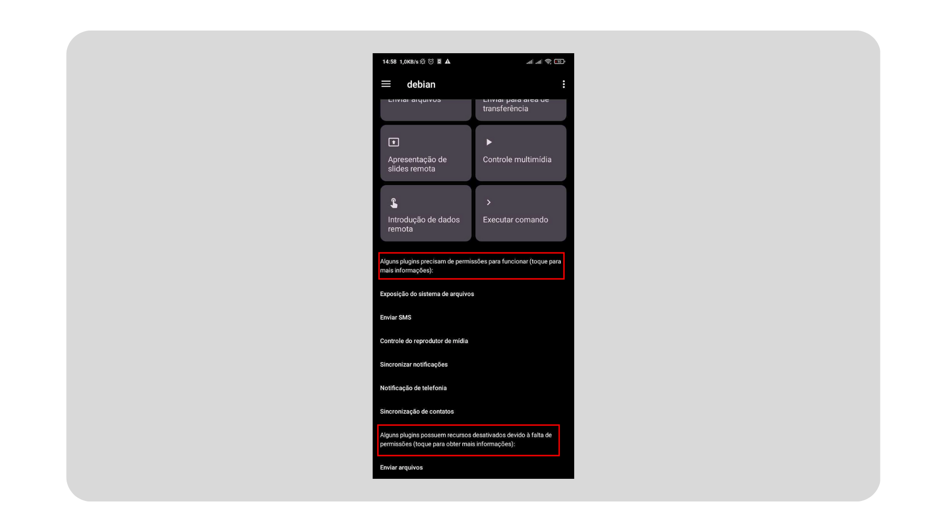Figura 6: Listando as funcionalidades compatíveis do KDE Connect

Ao selecionar a opção “Enviar arquivos”, será solicitado a permissão para utilizar os arquivos do seu Smartphone. Após, permitido será solicitado o local onde gostaria de armazenar os arquivos recebidos pelo computador.
Após habilitar as permissões necessárias e salvar o local de armazenamento no aplicativo de gerenciamento de arquivos do seu smartphone, será possível utilizar a funcionalidade de envio de arquivos do computador para o smartphone. Ao clicar em “Compartilhar”, basta selecionar o arquivo desejado e enviá-lo para o diretório salvo pela aplicação no smartphone. O arquivo será recebido e estará disponível no diretório indicado.
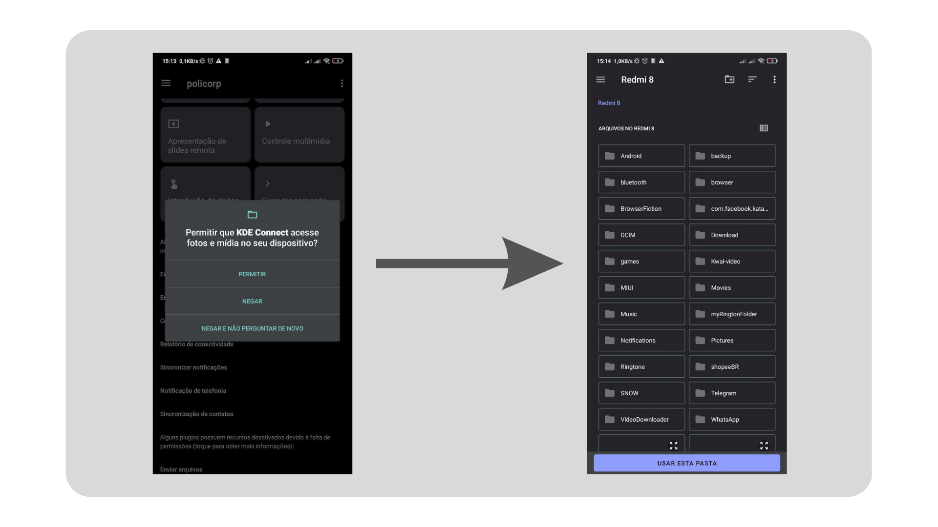Figura 7: Permissão de envio de arquivos no smartphone
Figura 8: Enviando arquivo do smartphone para o computador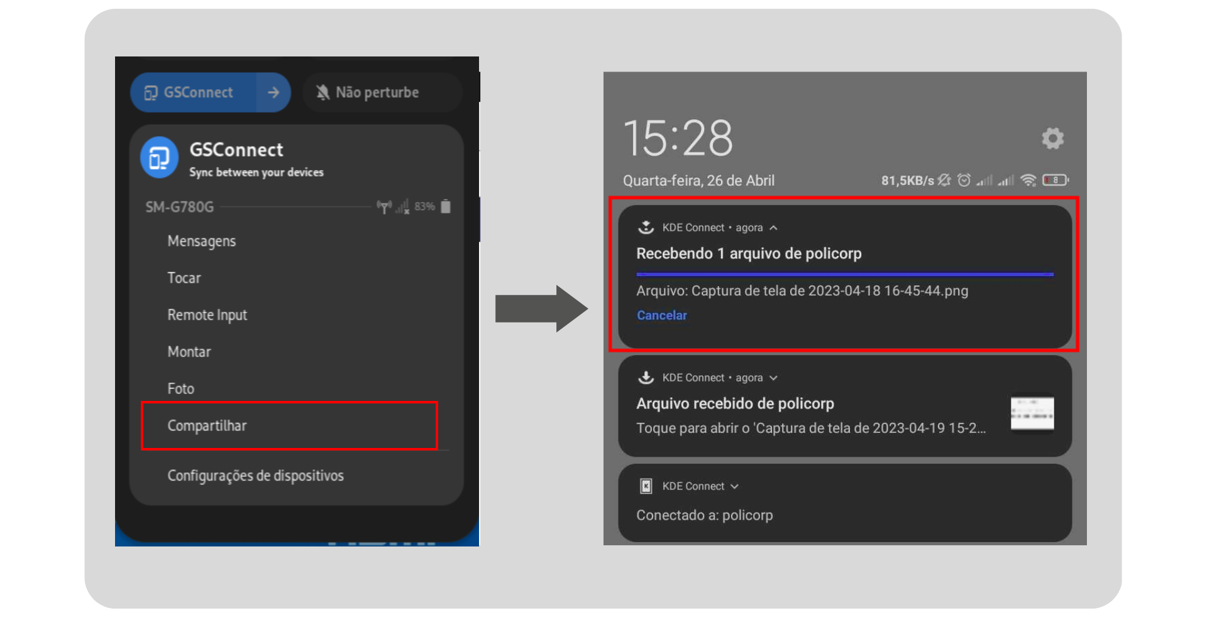

EXECUTAR COMANDOS NO TERMINAL PELO SMARTPHONE
A aplicação Policorp GSConnect possibilita a execução de comandos personalizados do smartphone para o computador. No entanto, é importante ressaltar que esses comandos devem ser predefinidos no GSConnect, não sendo possível executar comandos que exijam permissão de administrador (root). Para utilizar essa funcionalidade, com o dispositivo emparelhado, basta acessar as Configurações de Dispositivo na barra de tarefas e depois acessá-lo:
Figura 9: Selecionando dispositivo para executar comandos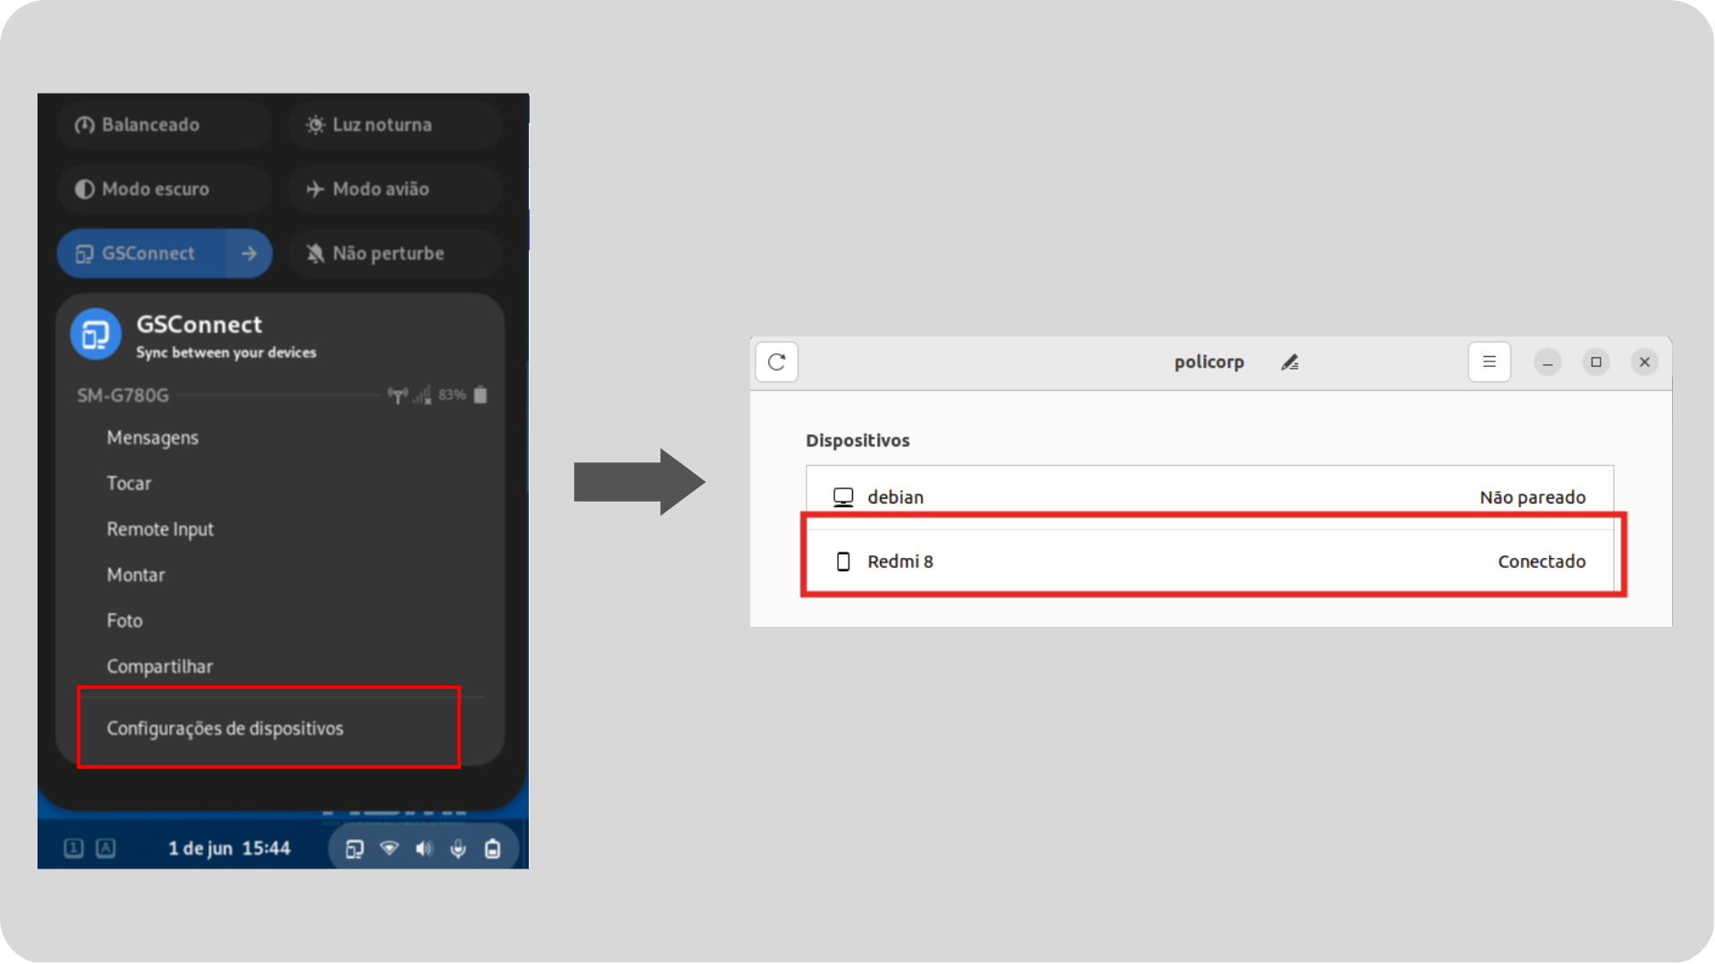

Você pode encontrar o botão "+" na aba “Comandos”, onde poderá adicionar seus próprios comandos personalizados.
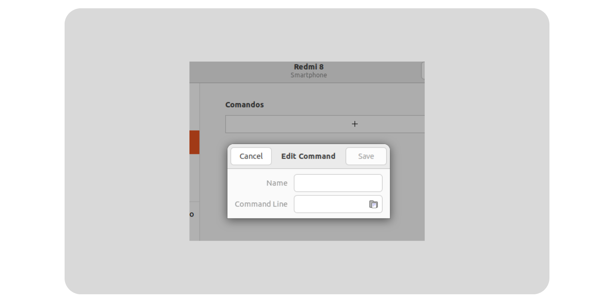Figura 10: Definindo um comando

Nesta janela, é possível definir o identificador do comando (um rótulo que será exibido no KDE Connect) e o próprio comando que será executado.
Para exemplo, utilizaremos o identificador “Suspender” e o comando “systemctl suspend”. Após configurar o comando, ele será exibido na lista de “Executar Comando” no KDE Connect. Ao executar o comando, a instrução é refletida no computador.

PRINCIPAIS FUNCIONALIDADES DO POLICORP GSCONNECT (Computador → Smartphone)
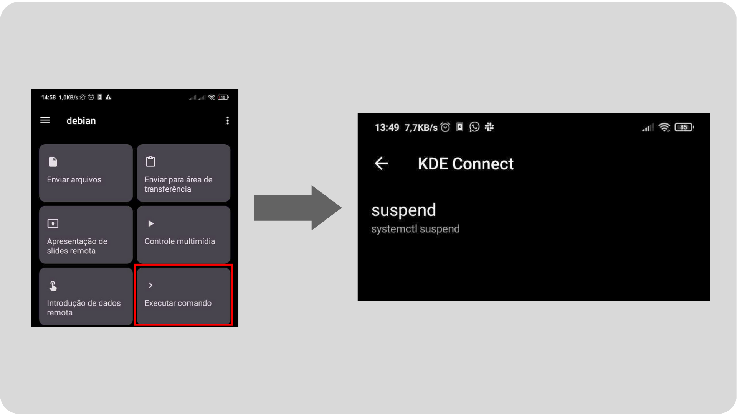Figura 11: Executando um comando pelo KDE Connect
- Notificações: exibe notificações do seu smartphone no seu desktop, incluindo mensagens, chamadas, e-mails, lembretes, entre outras notificações.
- Compartilhamento de arquivos: Permite que você compartilhe arquivos entre o seu smartphone e o seu computador através de uma interface simples e intuitiva.
- Controle remoto: Você pode controlar o seu smartphone através do seu desktop, utilizando o mouse e o teclado. Isso inclui controlar a reprodução de música, ajustar o volume, e até mesmo desbloquear o smartphone.
- Tocar: Ativar o ringtone (toque) do seu smartphone, funcionalidade útil caso não estiver encontrado o seu smartphone dentro de casa.

PRINCIPAIS FUNCIONALIDADES DO KDE CONNECT (Smartphone → Computador)
- Controle de mídia: O KDE Connect mobile permite que você controle a reprodução de mídia no seu computador, como música e vídeos.
- Controle de apresentações: O KDE Connect mobile permite que você controle apresentações de slides através do seu computador.
- Controle remoto: Você pode controlar o seu computador através do seu smartphone, utilizando o mouse e o teclado.
- Compartilhamento de arquivos: Permite que você compartilhe arquivos entre o seu computador e o seu smarthphone através de uma interface simples e intuitiva.

Envie dúvidas e sugestões para o e-mail suporte@policorp.com.br
Enjoy!

